徕卡DM2500LED型正置荧光显微镜操作规程
- 目的：徕卡DM2500型正置荧光显微镜标准操作程序，规范正置荧光显微镜的操作。
- 范围：适用于徕卡DM2500型正置荧光显微镜的操作工作。
- 责任：全体仪器使用人员、仪器责任人、仪器管理员均应对本程序的实施负责
- 操作步骤
  - 系统组成：本系统由正置显微镜、照相机、荧光光源、电脑等组成。
  - 操作流程：
    - 按下显微镜机身右侧背部电源开关，打开计算机屏幕电源和电脑电源。
    - 打开显微镜光源；如需使用荧光观察时，打开荧光灯光源。
    - 显微镜物镜放大倍数有4倍、10倍、20倍、40倍，旋转物镜下转盘改变放大倍数。
    - 明场使用方法：选择合适的物镜，调节焦距，用明视光源强度旋转及透射光装置上的光圈调节光源强度。将滤色块放在第4或5档。
    - 荧光使用方法：调节孔径光阑至关闭状态，旋转滤色块转盘，选择合适的激发波长（紫外激光-蓝色荧光，如DAPI染料；蓝激光-绿色荧光，如GFP/FITC染料；绿激光-红色荧光，如RFP/罗丹明染料。遇到弱荧光时，可使用荧光光源调节旋钮调节强度）
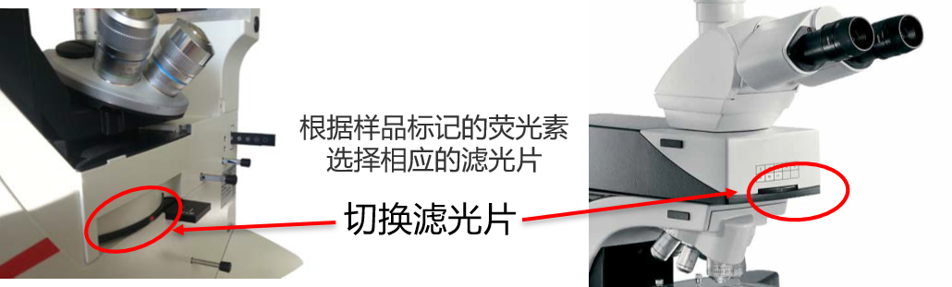
    - 启动摄像程序，双击桌面图标即可运行OPLENIC Pro程序（以下简称“程序”）。启动程序后，系统会尝试检测已经与电脑连接的相机和其它可以控制的硬件，所有可用的相机将被列在“激活相机”后面的下拉菜单中，并自动创建第一个接入USB的相机的视频窗口。如果视频窗口没有被自动创建，可以尝试单击 按钮手动激活。选择加载适合当前样品的拍摄的“配置方案”参数
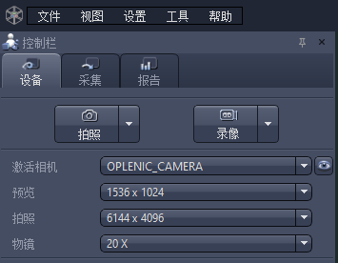

    - 拍摄图片：单帧冻结：单击控制台“拍照” 按钮即可冻结一张图片，图片尺寸大小与预设的“拍照”分辨率一致。
    - 保存图片：单张保存保存当前窗口的图片，仅需单击图片缩略图后方的“保存图像”按钮，选择所需的图片格式，指定保存位置路径并重新命名后即可实现单张图片的保存。单击图片缩略图后方的“导出图像+测量对象”按钮，可将图像上方图层的标尺信息、测量信息和文 字标注信息一起导出并融合至图片中保存。程序支持的文件保存格式有： JPEG(*.jpg，*.jpeg，*.jpe) 、Portable Network Graphics(*.png) 、Window Bitmap(*.bmp，*.dib)、 Targa(*.tga,*.VDA,*.ICB,*.VST)、Tag Image File Format(*.tif,*.tiff)、
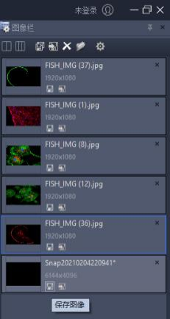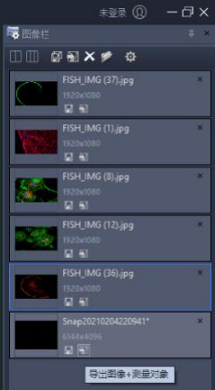

    - 荧光拍摄完毕，推进聚光镜孔径光阑，将荧光电源直接关闭电源。将物镜旋至空挡或低倍物镜，将显微镜光源强度调至最低，关闭显微镜电源，关闭应用程序，关闭电脑。填写完整仪器使用记录。
- 注意事项：
  - 必须经过仪器使用培训才可操作仪器；使用显微镜前，需至少提前1天预约。
  - 使用显微镜前，请仔细阅读正置荧光显微镜标准操作规程，第一次使用正置荧光显微镜者请主动告知仪器负责人并作使用登记。
  - 荧光光源开启后需要遮挡明场光路，防止明场LED灯珠的荧光反射干扰。
  - 正置荧光显微镜图像处理软件中白平衡最多进行2次。
  - 正置荧光显微镜所在房间湿度不可超过70%。
  - 物镜及目镜如需清洁，请先用洗耳球吹去灰尘，再用无水乙醇润湿的拭镜纸沿相同方向轻轻擦拭镜头。
  - 操作过程中发生任何问题，请及时与仪器负责人联系，请勿自行处理。
  - 如需拷贝数据，请使用格式化公用U盘。
  - 实验完成时，请认真填写仪器使用记录本。请小心处理样本，爱护仪器。

